Compte rendu de réunion
Date : Jeudi 7 janvier 2015 - Heure de début : 14h30 - Heure de fin : 17h
Présents : FAPICS : Sylvie Coupaye, Laurent Vigouroux - AIW : Charlène Duchêne

Page d’accueil
- Menu évènements : renvoyer sur les évènements 2016
- aligner les barres sous les évènements : OK
Menu
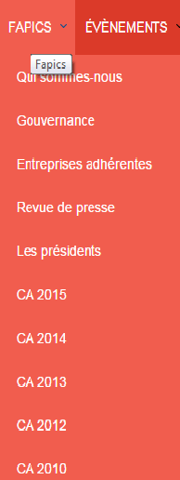
- Retirer le bouton ACCUEIL : l’accueil sera dorénavant accessible en cliquant sur le bouton de menu FAPICS (qui dirige actuellement sur qui sommes-nous)
- Déplacer le contenu des pages Les présidents et CA 2015, 2014, 2013, 2012, 2010 dans Gouvernance
- Sur la page Gouvernance :
- afficher CA 2015 puis créer une page Historique qui reprend CA 2014, 2013, 2012, 2010
- retirer les lignes (et donc les pages reliées) « Consulter la présentation des candidat-es 2014 / Liste des candidats 2015 >> cliquez-ici »
- Modifier le texte « 15 personnes » en 20 personnes : OK
- Mettre à jour la Revue de presse (Action FAPICS)

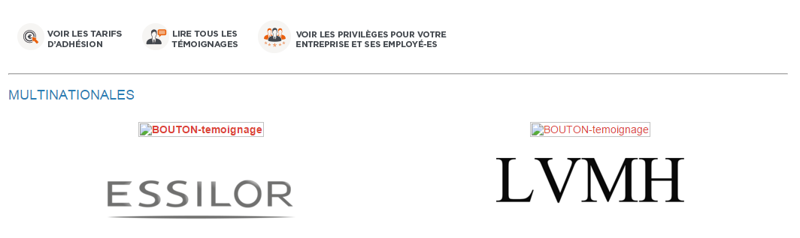
- Dans le menu Entreprises adhérentes, inverser le logo et le bouton témoignage (bug + certains logos)
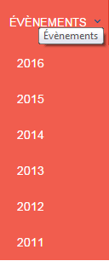
- Bouton : voir les privilèges de la page Entreprises adhérentes ramène sur les tarifs ?
- Centrer les 3 boutons, les mettre en grand ?
- Afficher les événements de 2016 et 2015 retirer les pages de 2014 à 2011 et les mettre dans une nouvelle page Historique
- Créer des liens en bas des pages Evènements 2016 > 2015 et 2015 > Historique pour le fil d’ariane
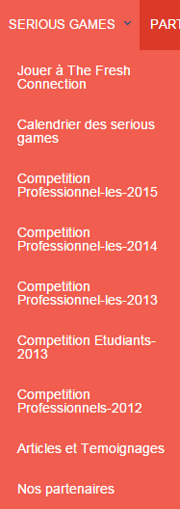
- Dans Calendrier des Serious Games : mettre à jour les cartes (voir l’agence de communication pour faire les modifications ou obtenir le fichier source – action FAPICS)
- Sur les cartes, retirer 2014
- Dans les légendes, changer Présentation en Conférence
- Fusionner les menus Compétition Professionnel-les 2015, 2014, 2013 et 2012 en Compétition Professionnel-les
- Remplacer le menu Compétition Etudiants – 2013 par Compétition Etudiants
- Articles et témoignages à lettre à jour

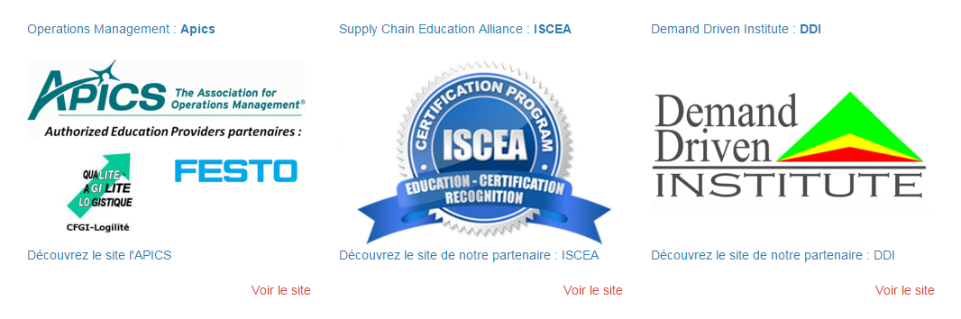
- Dans le menu Partenaires faire une réorganisation en interne (action FAPICS)
- Dans le menu Partenaires Français et européens apparaissent les organismes de formation ?
- Afficher juste le logo des partenaires + lien intégré, sans le titre, l’explication et le lien
- Erreur de titre pour le menu Cabinet de conseil > Nos partenaires français : Cabinets de recrutement
- Problème de photo pour les Auteur-es > Juliette TOURNAND
- Que faire des Ailes Supply Chain ?
- Déplacer Privilèges adhérents : partie très importante donc à rendre plus visible

- Dans les Privilèges adhérents il n’y a que 4 images contre 6 dans Entreprises adhérentes > bouton voir les privilèges
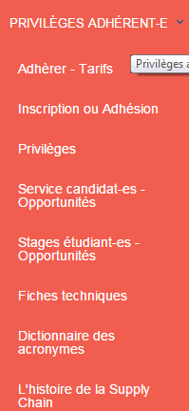

- Dans Privilèges adhérents, associer les menus Services Candidat-es – Opportunités et Stages étudiant-es – opportunités en Opportunités professionnelles
- A quoi sert le menu Privilèges ?

Utiliser le bandeau FAPICS de la page d’accueil pour communiquer sur les évenements à venir.


Masque des évènements :
Prévisualisation :
- Les trier du plus récent au plus ancien
TITRE ACCROCHEUR

JEUDI 7 JANVIER 2016
CATEGORIE (4 couleurs différentes)
30 premiers mots de la description sur 3 lignes

Catégories d’évènements :
- Conférence / webinar
- Formation
- Serious Game : jaune
- Salon

Prochaine réunion : Vendredi 8 janvier 2016 à 15h pour préparer les masques des événements, modifier les prévisualisations et ajouter l’évènement dans le carrousel de la page d’accueil.

